大家讨论六西格玛设计，很多人只知道公差设计、容差设计及DOE有关Taguchi design, Robust design,等。
从我个人的经验来看，六西格玛设计在概念阶段要注重公理化设计，在设计阶段要注重Monte Carlo simulation 及结合成本、损失函数、Cpk的实验设计，所有这些，有一个工程师们所面临的困惑是：产品的可靠性的保证！
可靠性的分析、可靠性预测、可靠性增长、可靠性验证、可靠性的应力测试分析，等。都牵涉到很多一定难度的数学、统计学知识，而我们的大多数设计工程师们、设计质量保证工程师们不是数学大咖，也不是统计学大咖。
在这里，我对六西格设计有关的可靠性分析、预测的各种实际案例，用传统的数学和统计学理论加以计算和解释，同时，我用JMP对其进行分析，更能使设计工程师们、设计质量保证工程师们易于理解、掌握、操作。
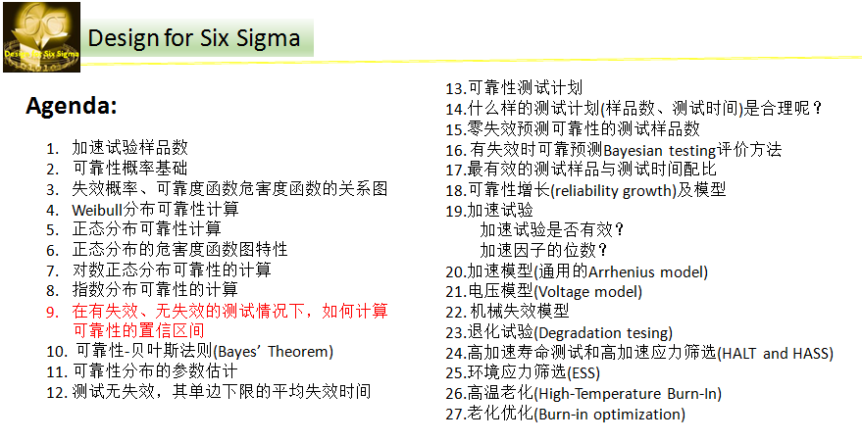

其中涉及的实际案例数据如下：
